第5学年 給食の時間 学習指導案

1. 題材　　おやつについて考えよう　～手本は給食から～

2. 指導にあたって

おやつはほとんどの児童が毎日食べているが、市販のスナック菓子やキャンデーなどが多い一方で、おやつの栄養や食べ方など、健康を考えたおやつのとり方についての知識は少ない。

　　A小学校、5年生のアンケート調査結果では、児童がよく食べているおやつのベスト10のうち8種類はお菓子であった。またおやつを食べる理由としては「味が好き」（59%）、「すぐ食べられるから」（16%）で、およそ75%の児童は嗜好やすぐに手に入るという理由だけでおやつを選んでいた。おやつも食事の一部であるということを理解させ、健康を考えた食事やおやつ選びができるようにこの題材を設定した

　　児童がよく食べているお菓子には、糖分、油脂、塩分が多く含まれているものが多く、そのようなお菓子をとり続けると糖尿病、動脈硬化、高血圧などの病気につながることに気付かせたい。おやつも食事の一部であるいう観点から学校給食のデザートを例として紹介し、栄養のバランスを考えたおやつの食べ方をしようとする態度を育てたい。

3. 食育の視点

おやつの食材について知り、健康を考えておやつを食べる事ができる。(心身の健康)

4. 指導計画　(全2時間10分)

　　第1次　おやつについて考えよう(おやつのなかみを調べよう)　(特別活動)

第2次　おやつについて考えよう ～手本は給食から～　　　 　(本時)

　　第3次　おやつについて考えよう(おやつの食べ方を考えよう)　(特別活動)

5. 本時のねらい

　○おやつの中味について理解することができる。　　　　　　　　　　　　　　 　　(知識及び技能)

○健康によいおやつのとり方を考え、健康を考えておやつを食べることができる。

(思考力、判断力、表現力等)

6. 本時の活動

|  |  |  |
| --- | --- | --- |
| 学習活動と内容 | 指導上の留意点　評価(◆) | 資料 |
| 1.どんなおやつをよく食べているか考える。  2.お菓子の味付けに多く使われている食材を考える。  3.砂糖、油、塩をとり過ぎるとどんな病気につながるか考える。  　さとうはとうにょう病  　油は動脈こう化  　塩は高血圧  4.学校給食のデザートを思い出す。  5.まとめと振り返りをする。 | ○おやつアンケートの結果を知らせる。  ○おやつはお菓子が多い事に気付くようにする。  〇スナック菓子には油と塩、他のお菓子には砂糖が沢山入っている事に気付くようにする。  〇砂糖(シュガー・S)油(オイル・O)塩(ソルト・S)、の英語の頭文字を並べると、船が遭難したときに打つ無線信号『SOS 』になり、お菓子に多く含まれている砂糖、油、塩をとり過ぎると体が危険な状態になる事を知らせる。  ○砂糖、油、塩をとり過ぎると糖尿病、動脈硬化、高血圧などの病気につながる事を考えるようにする。  〇学校給食のデザートもおやつとしてふさわしい事を知らせる。  ◆おやつの中味について理解している。(知識・技能)  ○「おやつは小さな食事」である事を伝え、健康に過ごすため、黄、赤、緑の食品が入った栄養バランスの良い給食に出てくるデザートを思い出して、お菓子以外の食べ物もおやつとして食べてみるように助言する | おやつアンケートの結果のグラフ  よく食べるおやつとおかしのカード  塩、油、さとうのカード  さとうS(シュガー）油　O（オイル）塩S（ソルト）のSOSのカード  SOS（そうなん信号）のカード  さとうのとり過ぎ、とうにょう病、油のとり過ぎ、動脈こう化、塩のとり過ぎ、高血圧のカード  おやつは小さなごはんの絵  黄、赤、緑の三色食品群のマークを貼った給食のデザートの写真カード。 |

7. 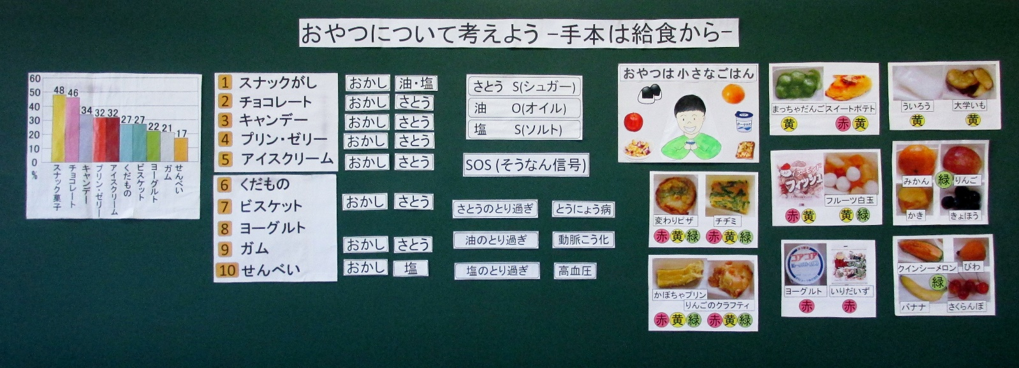板書計画

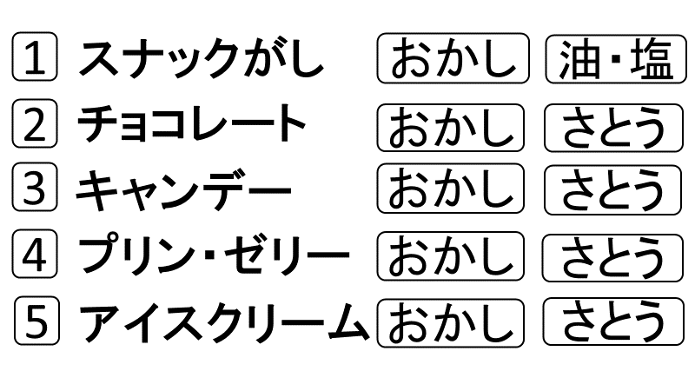指導資料　(印刷はパーワーポイント資料より可能)

